2020年度
第33回社会福祉士国家試験受験対策
直前対策講座
第33回社会福祉士国家試験が近づいてきました。
京都社会福祉士会では、苦手科目や重点学習科目を絞り込まれている方、今回こそは必ず合格を勝ち取りたい方などに向けて、2日間の講座にて、苦手克服重点科目＝８科目の講義と、社会福祉士国家試験過去問題＆全国統一模擬試験問題などに基づく、国家試験の傾向と対策をふまえて、直前対策講座を開催します。
本講座講師は、社会福祉士として最前線で活躍する専門職であり、国家試験合格に向けての指導に優れたメンバーです。皆さんの必勝合格とともに、良き社会福祉士としてご活躍いただけるよう、受験学習のラストスパートに必要な知識を獲得するための手助けと、受験直前における不安や悩みを払拭します。
本講座開催にあたり、新型コロナウイルス感染症の感染防止対策として、広い会場での参加人数の制限、アルコール消毒、マスク着用、体温計測、着席間距離の確保、授業と休憩時の換気徹底、授業時間の短縮と休憩時間の確保など、可能な限りの対策を取ります。
【秋期講座】 | 【日 程】 | 【時 間】 | 【会 場】
第１日目 | 12月１３日（日） | ９:３０～17：00 | 東本願寺同朋会館  １階A会議室 ※会場アクセスは下記参照
第２日目 | 12月２０日（日） | ９:３０～17：00
受講科目：社会福祉士国家試験苦手克服重点科目８科目（※下記参照 1科目80分）
受 講 料：１０，０００円
定 員：３０名（先着順）
申込期限：２０２０年１２月４日（金）締切
8科目内訳：（共通科目）社会保障、福祉行財政と福祉計画、障害者に対する支援と障害者自立支援制度、権利擁護と成年後見制度
（専門科目）社会調査の基礎、高齢者に対する支援と介護保険制度、児童や家庭に
対する支援と児童・家庭福祉制度、更生保護制度
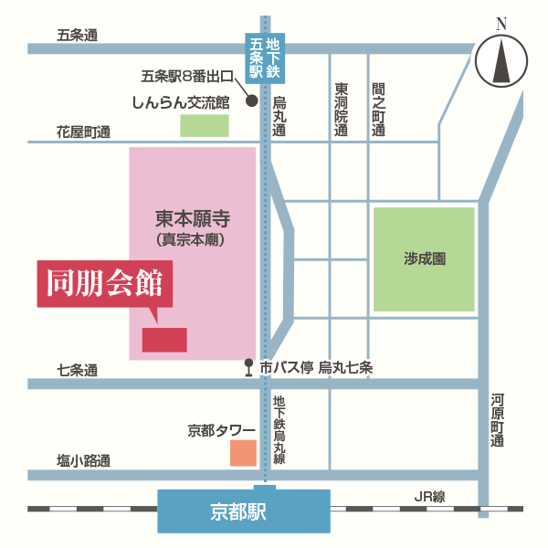
会場アクセス 東本願寺・同朋会館 http://www.higashihonganji.or.jp/worship/dobo/
〒600-8308
京都市下京区七条通新町東入ル新シ町121
JR各線・京都市営地下鉄烏丸線・近鉄京都線
「京都駅」下車 徒歩10分
京都市営地下鉄烏丸線
「五条駅」下車徒歩 10分

お申込について
◎下記の申込用紙に記入の上、郵送、ＦＡＸ、メールにてお申込ください。
２０２０年１２月４日（金）までに下記申込書送付と指定口座へのお振込願います。

振込先 京都銀行 府庁前支店 普通口座
(口座 番号) ４０８９１６７
(口座名義人) 一般社団法人京都社会福祉士会 会長 福富昌城

・受講票等は発行いたしません。申込及び振込入金の確認後、メールまたは電話にて申込手続完了
のご連絡をいたします。
・申込手続を完了された受講者は、講座開催日に直接会場へお越しください(※9:00より受付開始)。
・受講料振込入金後の返金は対応いたしかねます。
・新型コロナウイルス感染防止関連による「中止」、自然災害発生や天候不良による「実施・中止」等の場合は、主催者が当日午前6:00の段階で判断をし、受講者に連絡します。必ず「緊急連絡先」（携帯電話、メールアドレス）をご記入願います。
--------------------------------------------------------------------------------
２０２０年度 第３３回社会福祉士国家試験受験対策 直前対策講座 申込書
■全日程（２日間）の受講：１０，０００円
（ふりがな）  氏 名 |  | 受講料振込日  月 日
連 絡 先  住 所 | 〒 －
電話番号 | ※昼間や緊急時に連絡可能な番号
e-mail | ※パソコンからメール受信可能なアドレス
配慮必要な方の連絡先
※この用紙の個人情報につきましては、本講座以外には使用いたしません。
一般社団法人 京都社会福祉士会
〒604-0874 京都市中京区竹屋町通烏丸東入る清水町375ハートピア京都７F
TEL (075)585-5430 FAX (075)585-5431
E-mail cwskyoto@mediawars.ne.jp

